BusyBrain



Manual De Utilizador

1 // Inicio

* **Ao iniciar a app da BusyBrain pela primeira vez, esta introduz ao utilizador o seu conceito e em que a BusyBrain pode ser útil.**
* **Para avançar na introdução, basta arrastar a tela pelas 3 telas de introdução. Para iniciar a app basta clicar no botão “Get Started”. Em alternativa, o botão pode ser clicado sem navegar pelas telas de introdução.**

**2 // Splash-Screen**

* **Após o clique no botão “Get Started”, é iniciada a Splash-Screen da app. Esta tela fica visivel por apenas alguns segundos, onde posteriormente redireciona o utilizador para a tela de Login.**

3 // Login

**Login:**

**Se o utilizador já possuir uma conta na app, basta inserir o Username e a Password e clicar no botão “Login”. Ao clicar no botão, caso as credenciais estejam corretas, o utilizador é redirecionado para a tela principal da app.**

3.1 // Registo

**Nesta opção o utilizador registra-se na app criando uma palavra-passe e um username cadastrando um email.**

**Após o cadastro o utilizador vai parar diretamente a main activity.**

**Caso o utilizador não possua uma conta na app, este deve criar um username, uma password e o seu email.**

**Após inserir os dados, basta clicar no botão ‘Register’, sendo redirecionado para a tela principal da app.**

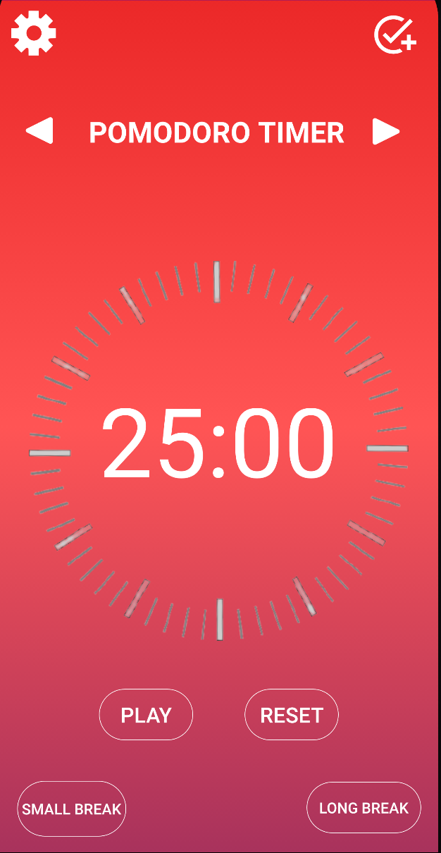4 // Main Activity

Após o login / registo do utilizador, este é redirecionado para a tela principal. Nesta tela, o utilizador poderá “navegar” pela app. Esta tela contém:

- Definições (personalizar a app)

- Gestor de Tarefas (organizar as tarefas do dia-a-dia)

- Timer (ex. Pomodoro Timer)

- Play (permite iniciar o timer)

- Reset (permite reiniciar o timer)

- Pause (permite pausar o timer)

- Small Break (permite aceder á tela de ‘Small Break’)

- Long break (permite aceder á tela de ‘Long Break’)

- Scroll Right Button (‘navegar’ pelos diferentes tipos de timer)

- Scroll Left Button (‘navegar’ pelos diferentes tipos de timer)

Notas:

Ao clicar no botão das definições, o utilizador é redirecionado para a tela de definições.

Ao clicar no botão das tarefas, o utilizador é redirecionado para a a tela de ‘Tasks Manager’.

Ao clicar no botão ‘Small Break’, o utilizador é redirecionado para a tela de ‘Small Break’, assim como o botão de ‘Long Break’.

Todas as telas de timer possuem as mesmas funções (Desktime, Hardcore e FlowTime).

4 // Settings

Ao selecionar o icone de ‘engrenagem’, presente nas telas de timer, ‘Small Break’ e ‘Long Break’, o utilizador é redirecionado para a tela de definições.

Nesta tela, o user poderá personalizar a sua ‘experiência’. Estão disponiveis as seguintes configurações:

- Musica Ambiente:

Lista de sons-ambiente predefinidas da nossa app, que podem ser utilizadas para aumentar a concentração do utilizador, ao realizar as suas tarefas. Ideal para estudo, por exemplo.

- Bloquear Websites:

Lista pré-definida de websites por onde o utilizador poderá bloquear os websites que considera mais distrativos. Poderá bloquear websites ou desbloqueá-los a qualquer momento.

- Desativar WI-FI:

Esta opção permite desativar o Wi-Fi do dispositivo por meio de um switch, até este voltar a ser desativado. Impede assim a receção de notificações que possam distrair o utilizador da tarefa que está a realizar.

- Modo Silencioso:

Esta opção permite ativar o modo silencioso do dispositivo. Existem diferentes opções de silenciamento tais como: silenciamento ‘ring’, silenciamento de notificações, silenciamento de alarmes e silenciamento de chamadas telefónicas.

- A minha conta:

Esta opção permite realizar o ‘Logout’ do utilizador, bem como visualizar algumas informações sobre a sua conta tais como: ID do utilizador, username e email.

4.1 // Música Ambiente

* A BusyBrain disponibiliza vários sons-ambiente para concentração durante a realização de tarefas, tais como sons de ‘Floresta’, ‘Noite’, ‘Chuva’ e até músicas Lo-Fi.
* Ao clicar no botão ‘Play’ de cada item, o respetivo som começará a ser reproduzido por toda a app (em looping). Para parar um som, basta clicar no botão ‘STOP’ do som que está a ser reproduzido.

4.2 // Modo Silencioso

* O ‘Modo Silencioso’, permite ao utilizador definir de que forma pretende silenciar o seu dispositivo, de forma a evitar distrações causadas pelo mesmo.
* A BusyBrain disponibiliza várias formas de silenciamento, nomeadamente o ‘Ringer Silent Mode’, o silenciamento de notificações, alarmes e, caso seja selecionada a opção ‘All Off Manager’, todas as opções anteriores são ativadas, inclusive o silenciamento de chamadas telefónicas.

4.3 // Wi-Fi Desligado

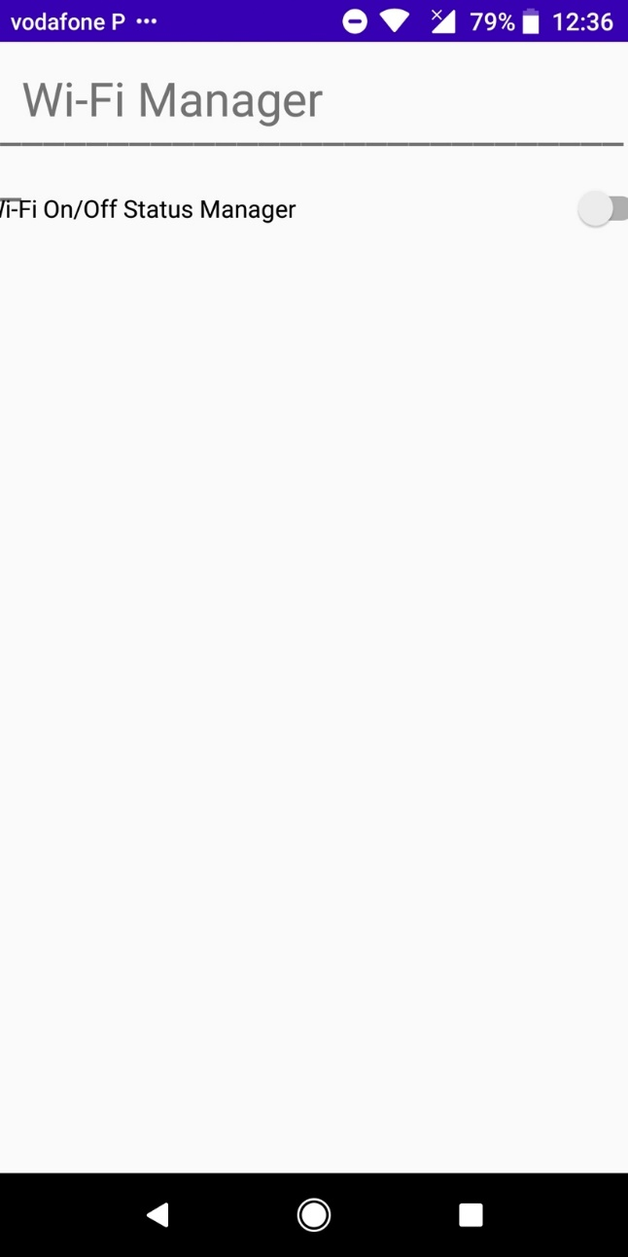

* O ‘Wi-Fi Desligado’, permite desativar o Wi-Fi do dispositivo até que o switch seja novamente desativado.
* Com o switch ativado, a conexão Wi-Fi do dispositivo é desligada, impedindo a receção de notificações de apps que necessitam de ligação Wi-Fi, por exemplo.

´

4.4 // Bloquear Websites

* A opção ‘Bloquear Websites’, permite ao utilizador bloquear os websites que considera mais distrativos, ajudando a evitar ‘tentações’ de aceder a websites de que gosta, ao invés de se focar nas suas tarefas.
* Para bloquear um website, basta marcar as checkboxes dos websites que se deseja bloquear, clicando de seguida no icone de ‘Save’.
* Após o clique, basta clicar no botão ‘Blocked’, para ter acesso aos websites que se encontram desbloqueados, uma vez que os sites marcados, serão ocultados da lista de acessos aos websites.

4.5 // Bloquear Websites Pt.2

* Como demonstra o exemplo, basta selecionar as checkboxes dos websites que o utilizador pretende ‘bloquear’...

4.6 // Bloquear Websites Pt.3

* Antes da seleção dos websites a desejar, a lista de acessos aos websites encontra-se, por definição, organizada da forma como demonstra a figura acima.
* Cada clique de um item na lista, abrirá o url para o website correspondente.

4.7 // Bloquear Websites Pt.4

* Após a seleção de websites a bloquear e clicar no icone de ‘Save’, para guardar as alterações realizadas, os websites que são bloqueados serão ocultados da lista de acessos, impedindo assim o acesso ao(s) site(s) bloqueados pelo utilizador, só podendo ser acedidos os websites que não foram marcados nas checkboxes (bloqueados).

5 // Tarefas



Na tela de cada timer, ‘Small Break’ e ‘Long Break’, existe um icone no canto superior direito que representa uma ‘To-Do List’.

Ao clicar nesse icone, o utilizador é redirecionado para o ‘Gestor de Tarefas’.

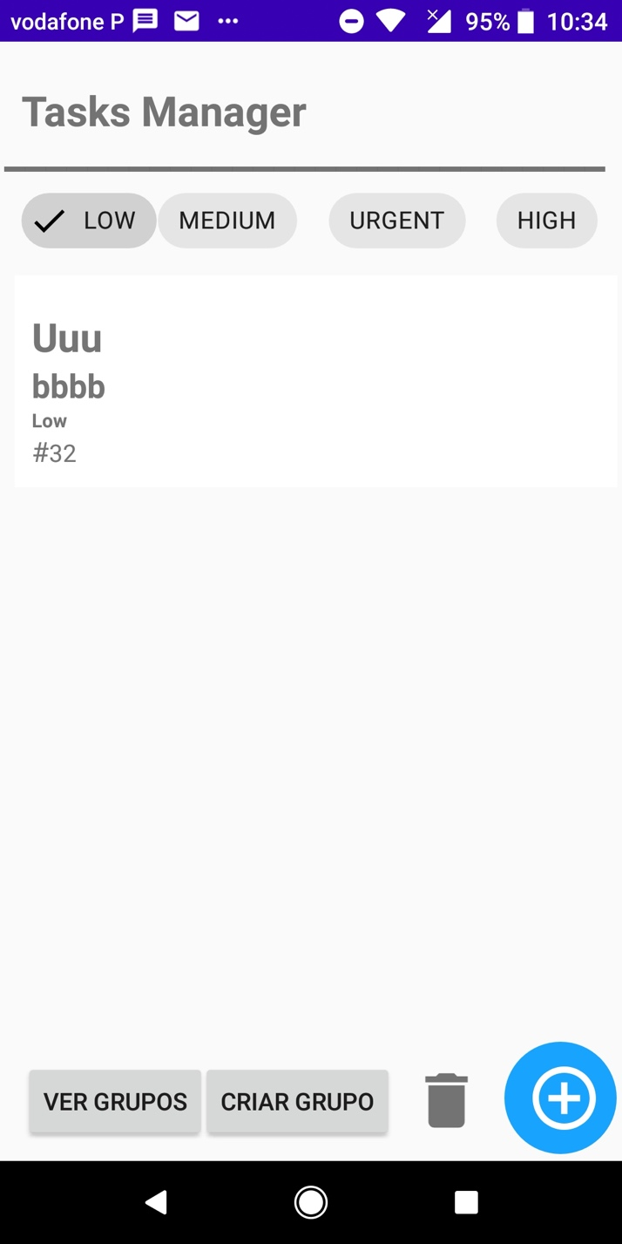5.1 // Tarefas

Após o clique no icone de ‘To-Do List’, o user é redirecionado para o ‘Gestor de Tarefas’. Esta secção da app permite ao utilizador organizar as tarefas do seu dia-a-dia. Para tal, esta secção possui as seguintes funcionalidades:

- Filtragem de tarefas por prioridade (Low, Medium, Urgent ou High), através de Chip-Buttons.

- Criação de Tarefas:

Esta opção permite criar tarefas de diferentes tipos e prioridades.

- Lista de Tarefas:

No meio da tela encontra-se uma lista que irá exibir todas as tarefas criadas por um utilizador.

- Criação de grupos:

Criar grupos para cada tarefa.

- Visualização de grupos:

Visualizar os grupos criados e para quais tarefas os mesmos foram criados.

5.2 // Grupos

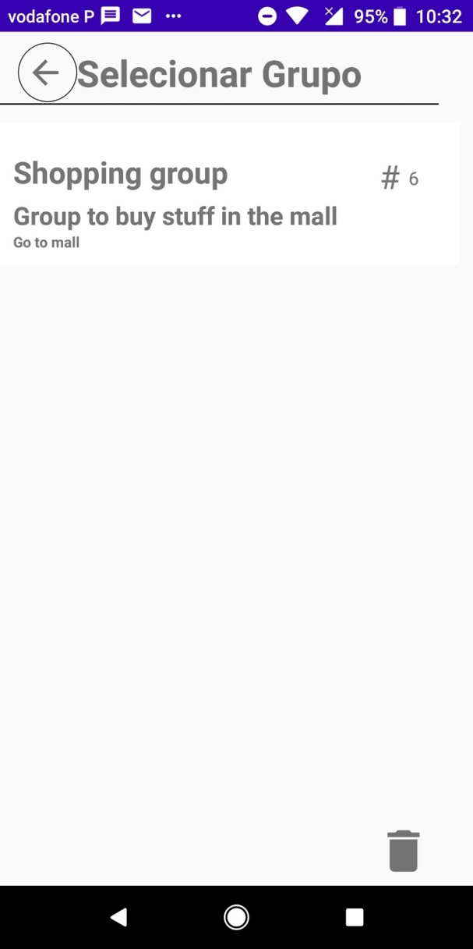

* Esta tela pode ser acedida clicando no botão ‘Ver Grupos’, localizado na tela do ‘Gestor de Tarefas’.
* No centro, são exibidos através de uma lista, os grupos criados. Em cada item de grupo são exibidas algumas informações sobre o mesmo tais como: o nome do grupo, descrição, a que tarefa pertence e o seu ID.
* Todos os items desta lista são selecionáveis, e redirecionam o utilizador para a tela de chat do grupo, onde poderá adicionar e remover participantes, enviar e receber mensagens e criar convivios (esta implementação está prevista para ser realizada no update da app).
* No canto inferior direito, basta selecionar o icone de ‘Lixo’, para aceder á tela de eliminação de um grupo (mesmo funcionamento da eliminação de tarefas).

5.3 // Eliminação de Tarefas e/ou Grupos

* Ambas as telas de eliminação de grupos e tarefas possuem a mesma ‘mecânica’.
* No centro, é exibida uma lista de grupos / tarefas que o utilizador possui. Abaixo encontra-se uma ‘caixa de texto’, onde o utilizador deverá inserir o ID correspondente á tarefa/grupo que deseja eliminar.
* Após inserir o ID, basta clicar no botão ‘Delete Task’, onde surgirá um popup de confirmação de eliminação da tarefa/grupo.
* Se o utilizador confirmar, a tarefa/grupo é eliminada(o). Caso contrário, nenhuma alteração será realizada.

*Notas:

-> Para atualizar a lista após as alterações, é necessário regressar á tela principal da app (ou outro timer), e “regressar” á tela do ‘Gestor de Tarefas’

-> Não é possivel apagar uma tarefa caso exista um grupo dessa mesma tarefa. Para tal, será necessário eliminar primeiramente o grupo relacionado a essa tarefa e posteriormente eliminar a tarefa desejada. Tarefas individuais não possuem essa restrição e podem ser eliminadas quando o utilizador desejar.

5.4 // Criar Tarefas

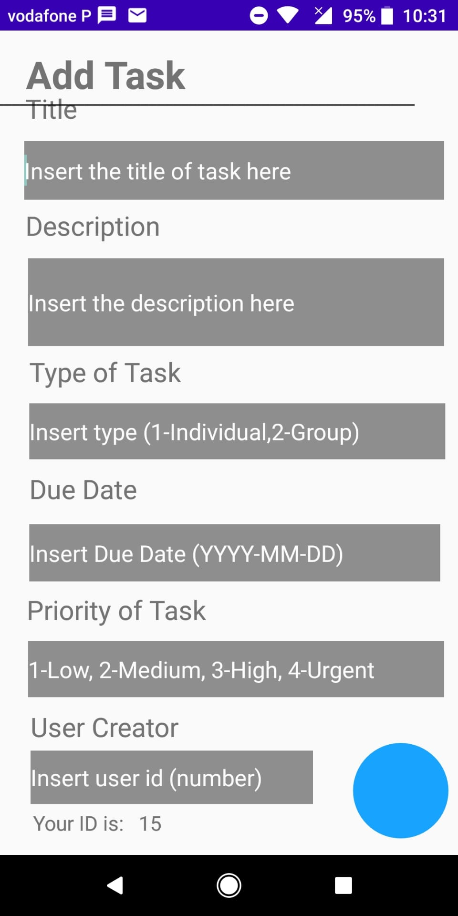

* Para criar uma tarefa, basta selecionar o simbolo ‘+’ na tela do ‘Gestor de Tarefas’. Após clicar nesse botão, o utilizador é redirecionado para a tela de criação de uma tarefa.
* Para criar uma tarefa basta inserir: o titulo da tarefa, descrição, tipo de tarefa (Individual ou em Grupo), ‘deadline’, nivel de prioridade e por fim, o ID do utilizador que a está a criar.
* Após inserir os dados, basta clicar no circulo azul, e após o clique, a tarefa será criada e adicionada á lista de tarefas.

5.5 // Criar Grupos

* Para criar um grupo, basta selecionar o botão ‘CRIAR GRUPO’ na tela do ‘Gestor de Tarefas’. Após clicar nesse botão, o utilizador é redirecionado para a tela de criação de um grupo.
* Para criar um grupo para uma tarefa basta inserir: o nome do grupo, descrição e o ID da tarefa a que se destina o grupo (posteriormente substituido por um spinner).
* Após inserir os dados, basta clicar no botão ‘Criar Grupo’, e após o clique, o grupo será criado e adicionado á lista de grupos, sendo possivel selecioná-lo para aceder á sua tela de chat, onde o user poderá adicionar e remover participantes, assim como enviar e receber mensagens.

5.6 // Lista de Grupos

Na tela de “Tasks Manager”, basta clicar no botão ‘Ver Grupos’.

Após o clique, é exibida uma lista de grupos em que o utilizador se encontra.

No icone de ‘Lixo’, é possivel apagar um grupo, através do ID desse grupo.

Selecionando um item da lista, é possivel aceder aos conteudos do grupo selecionado.

5.7 // Seleção de grupo

Após a seleção de um grupo da lista, é exibida uma tela do grupo, que exibe a lista de tarefas de grupo criadas, bem como o acesso ao histórico de convivios realizados num grupo, gestão de participantes e criação de novas tarefas de grupo.

Mantendo o dedo sobre um item da lista, é possivel apagar esse mesmo item, apagando a tarefa de grupo selecionada.

5.8 // Histórico de Convivios

Ao selecionar o icone de uma “casa”, na tela de grupo, é possivel aceder ao histórico de convivios realizados num grupo. Em cada item do histórico é possivel visualizar o nome do local onde foi realizado o convivio, bem como a sua data e o grupo a que pertence (a marcação de convivios não foi concluida)

5.9 // Gestão de Participantes

Após o clique no icone de “Group Add”, na tela de grupo, o utilizador é redirecionado para a tela de gestão de participantes, onde é exibida uma lista de participantes.

Caso o utilizador mantenha o dedo num item da lista, este poderá remover o participante.

Se o utilizador selecionar o icone ‘+’, no canto superior direito, poderá adicionar novos participantes a um grupo.

5.10 // Adicionar Participantes

Acedendo á tela de adição de participantes, basta pressionar um dos items da lista e surgirá uma “box” para adicionar o utilizador ao grupo. Se o utilizador selecionar a opção “Sim”, o utilizador será adicionado. (a barra de pesquisa não se encontra funcional

6 // Telas de Timer

Na tela principal, basta clicar numa das ‘arrows’ de navegação de telas, para aceder a outros tipos de timer. Todos os timers possuem o mesmo tipo de funcionamento, excepto o FlowTime, que possui uma abordagem diferente.

6.1 // DeskTime Timer

6.2 // Hardcore Timer

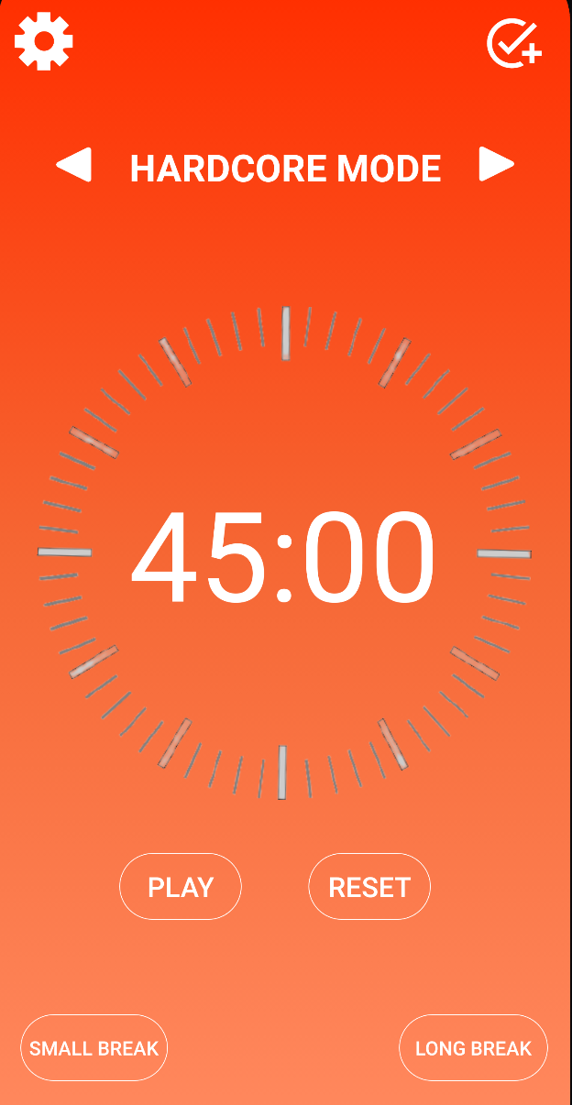

* O ‘Hardcore Timer’, é um timer especial, pois ‘obriga’ o utilizador a focar-se nas suas tarefas. Algumas das suas particularidades são: não é possivel parar o timer até este terminar, a tela do dispositivo bloqueia, não sendo possivel aceder a nenhuma tela enquanto o timer estiver ativado, o Wi-Fi é desativado e o Modo Silencioso Total ativado.

Diferente dos outros timers que já possuem tempos pré-definidos pela app, este permite ao utilizador personalizar a duração de cada sessão de trabalho (por pré-definição, o timer tem uma duração de 30 minutos).

Para ajustar o tempo, basta inserir a duração desejada (em minutos), dentro da ‘caixa’ azul-clara, e de seguida selecionar o icone de ‘check’. Após o clique, a duração será atualizada para o tempo inserido.

Todo o restante funcionamento é similar aos outros tipos de timer disponiveis na app.

7// Small Break

Todos os timers têm os seus menus de pausa (Pausa Curta e Pausa Longa).

As pausas curtas, têm o propósito de servirem como pequenos intervalos por entre uma sequência de sessões de trabalho. Uma pausa longa é ideal para ser utilizada ao final de algumas sessões de trabalho.

Os menús de ‘Small Break’ possuem as seguintes funcionalidades:

- Voltar para o Timer Principal (Pomodoro, Desktime, Flowtime ou Hardcore Mode – através do icone de uma ‘porta de saída’).

- Play Button:

Inicia a contagem da pausa de curta duração.

- ‘Long Break’ Button:

Redireciona o utilizador para a tela de ‘Long Break’ do timer que está a ser utilizado.

Os menus de ‘pausa longa’, permitem ao utilizador descobrir novos pontos de interesse (próximos de si), por onde poderá aproveitar os seus intervalos.

Para aceder a esta funcionalidade, basta selecionar um dos dois icones de ‘Livro’ ou ‘Café’.

Ambas as opções redirecionam o utilizador para um mapa (Google Maps), onde poderá obter locais próximos de si e filtrá-los por entre diversas categorias.

9// Atividades de localização

Ao aceder ao mapa, o utilizador poderá, através dos icones localizados na zona superior da tela, filtrar locais próximos de si de acordo com as categorias desses mesmos locais.

Para filtrar os locais, basta selecionar um dos icones localizados na zona superior da tela.

A localização atual do utilizador é representada por um marcador verde, distinguindo-se dos marcadores dos locais próximos (a vermelho)

Eis uma demonstração do resultado de uma filtragem, após o clique num dos icones.

A BusyBrain possibilita ao utilizador, adicionar locais aos favoritos e marcar presenças nesses mesmos locais. Para tal, basta selecionar um dos marcadores.

Após o clique, surgirá uma nova tela que exibirá algumas informações sobre o local selecionado (nome, endereço, latitude, longitude e categoria), bem como as opções de adicionar esse local á lista de favoritos ou marcar uma presença nesse mesmo local.

O utilizador pode também, marcar presença nos lugares onde já passou, utilizando o botão “presença” mais abaixo.

O botão “Lista de Favoritos”, redirecionará o utilizador para uma nova tela que exibirá, através duma lista, os locais favoritos do utilizador.

Os textos ‘Place Name’, ‘Place Address’, ‘Place Latitude’, ‘Place Longitude’ e ‘Place Category’, servem para exibir informações especificas de um local selecionado.

(Incompleto)

10 // Rotas

* A BusyBrain possibilita ainda a exibição de rotas, após um local ser selecionado pelo utilizador (através do “title” do marcador).
* Após o clique no ‘title’ do marcador, uma rota será exibida entre a localização atual do utilizador e o local selecionado.

BusyBrain

